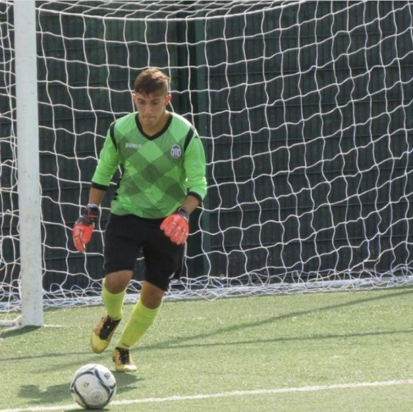
Mi chiamo Gennaro BALLETTA, sono nato a Roma nel 2002, credo di essere pronto per fare il salto di qualità e soprattutto di avere del potenziale per migliorare vista l'età e la determinazione che creano il mio carattere. Serietà, credo, grinta, sacrificio, passione e soprattutto spirito di gruppo sono elementi che mi rendono maturo per una squadra professionista.
Nome: Gennaro
Cognome: BALLETTA
Ruolo: Portiere
Nato a: Roma
Data nascita: 15/07/2002
Residente: Pomezia
Peso: 71
Piede: 45
Tesseramento: LND cartellino annuale
Campionato: Under17 elite presso OSTIAMARE LIDO SRL (ROMA)
HA PARTECIPATO:
- 2013 MILAN JUNIOR CAMP PORTIERI di VALERIO FIORI;
- 2014 MILAN JUNIOR CAMP PORTIERI di VALERIO FIORI;
- 2014 STAGE PORTIERI A CASERTA
- 2015 MILAN JUNIOR CAMP PORTIERI di VALERIO FIORI
- 2015 AIAP SCUOLA PORTIERI (PARATE DI NATALE)
- 2016 STAGE MENTAL SPORT ACADEMY
SOCIETÀ RECENTI:
- 2011/2013 : ASD SELVA DEI PINI (Esordienti)
- 2013/2014: ASD POMEZIA CALCIO (Provinciale fascia B 2001)
- 2015 : Debutto Giovanissimi Regionali 2001
- 2016 : Racing Club Roma Giovanissimi eccellenza
- 2016 : esordio under 15 nazionali Racing Club Roma
- 2017/2018 : titolare allievi elite fascia b 2002 Ostiamare (oltre 95% di partite giocate)
- 2017/2018 : esordio Allievi eccellenza Ostiamare
- 2017/2018 : esordio juniores nazionali Ostiamare
- 2018 : visionato dal Frosinone Calcio
- 2018 : visionato dal Perugia Calcio

ASPIRAZIONE: Professionisti

Contatti genitore: 3938006590
Direttore Generale Ostiamare Luigi BAIONI: 3933213333

